INGLATERRA Y ESCOCIA

Salidas: (DOMINGOS) 10, 24 y 31 de mayo / 07, 14 y 21 de junio / 05 y 19 de julio / 09, 23 de agosto / 06, 13, 20 y 27 de septiembre / 04 de octubre

ITINERARIO:
DÍA 01: DOM. Llegada a Londres

Llegada a Londres. Traslado desde cualquier aeropuerto o estación de Londres al hotel. Los horarios de recogida y los tiempos de espera serán indicados en la carta de bienvenida enviada aproximadamente 10 días antes de la llegada. Tiempo libre para comenzar a disfrutar de la ciudad. Alojamiento.

Alimentación: —
DÍA 02: LUN. Londres

Desayuno. Encuentro a las 08:45 hrs en la recepción del hotel con el guía. Visita panorámica de la ciudad comenzando por el West End. Se recorrerá Hyde Park, Piccadilly Circus y Trafalgar Square, zonas residenciales y comerciales, el barrio de Westminster, pasando por el N° 10 Downing Street, residencia del primer ministro. Continuación hacia la Plaza del Parlamento con la Abadía de Westminster y el Palacio de Westminster donde se encuentra el famoso Big Ben. El tour finaliza en Covent Garden, donde habrá tiempo libre para almorzar. Tarde libre para disfrutar de la ciudad. Alojamiento.

Alimentación: Desayuno (AD)
DÍA 03: MAR. Londres – Stamford – York
Después del desayuno, salida en dirección norte hacia la ciudad medieval de Stamford, importante históricamente por su posición comercial estratégica. Continuación del viaje hacia la ciudad de York. Visita del casco antiguo, famoso por sus edificios medievales y su espléndida catedral, la mayor del norte de Europa. Alojamiento en el centro de York.
Alimentación: Desayuno (AD)
DÍA 04: MIE. York – Castillo de Alnwick- Edimburgo
Desayuno. Salida hacia el majestuoso Castillo de Alnwick. Visita de este espectacular edificio con casi 1.000 años de historia, conocido por haber sido escenario de películas de Harry Potter y la serie Downton Abbey. Posteriormente, continuación del viaje hacia Edimburgo. Alojamiento en el centro de la ciudad.
Alimentación: Desayuno (AD)
DÍA 05: JUE. Edimburgo
Desayuno. Visita panorámica de la ciudad. Recorrido por la famosa Royal Mile, la calle más emblemática de Edimburgo, que conecta el Castillo de Edimburgo (entrada incluida) con el Palacio de Holyrood, residencia oficial del Rey en Escocia. Tarde libre para recorrer el casco antiguo y disfrutar del ambiente de esta encantadora ciudad. Alojamiento.
Alimentación: Desayuno (AD)
DÍA 06: VIE. Edimburgo – St. Andrews – Tierras Altas
Después del desayuno, salida hacia el norte de Escocia. Cruce del espectacular puente de Forth Bridge y parada en el pueblo de Falkland, utilizado como escenario de la serie Outlander. Visita a una destilería de whisky con degustación. Continuación hacia St. Andrews, encantador pueblo medieval famoso por ser la cuna del golf y sede de la universidad más antigua del país. Seguimiento de la ruta hacia Pitlochry y posteriormente hacia el hotel en las Tierras Altas. Cena y alojamiento.
Alimentación: Media pensión (Desayuno y cena)
DÍA 07: SAB. Tierras Altas – Lago Ness – Glasgow
Desayuno. Salida hacia el Lago Ness, famoso por la leyenda del monstruo “Nessie”. Paseo en barco por el lago, desde donde se podrán apreciar los paisajes de las Tierras Altas y las ruinas del Castillo de Urquhart. Continuación por Fort Augustus hasta Fort William, donde habrá tiempo libre para almorzar. Posteriormente, salida hacia Glasgow y visita panorámica de la ciudad. Llegada al hotel, cena y alojamiento.
Alimentación: Media pensión (Desayuno y cena)
DÍA 08: DOM. Glasgow – Regreso
Desayuno en el hotel y check out. Traslado al aeropuerto
disponible con suplemento.
Alimentación: Desayuno (AD)
TARIFAS
FECHAS DE SALIDA | PRECIO POR PERSONA (hab. doble / twin | SUPLEMENTO  (hab. Individual)
10, 24 de mayo | EUR 2.540 | EUR 1.287
31 de mayo / 07, 14, 21 de junio / 05 de julio | EUR 2.660 | EUR 1.353
19 de julio / 09, 23 de  agosto | EUR 2.793 | EUR 1.447
06, 13, 20, 27 de  septiembre | EUR 2.660 | EUR 1.353
04 de octubre | EUR 2.460 | EUR 1.220
- Tarifas validas desde el 10 de mayo hasta el 04 de octubre del 2026
HOSPEDAJE
HOTEL | CIUDAD | CATEGORIA | IMAGEN HOTEL | ENLACE PAGINA OFICIAL HOTEL
The Marble Arch by Thistle | Londres | 4 estrellas | 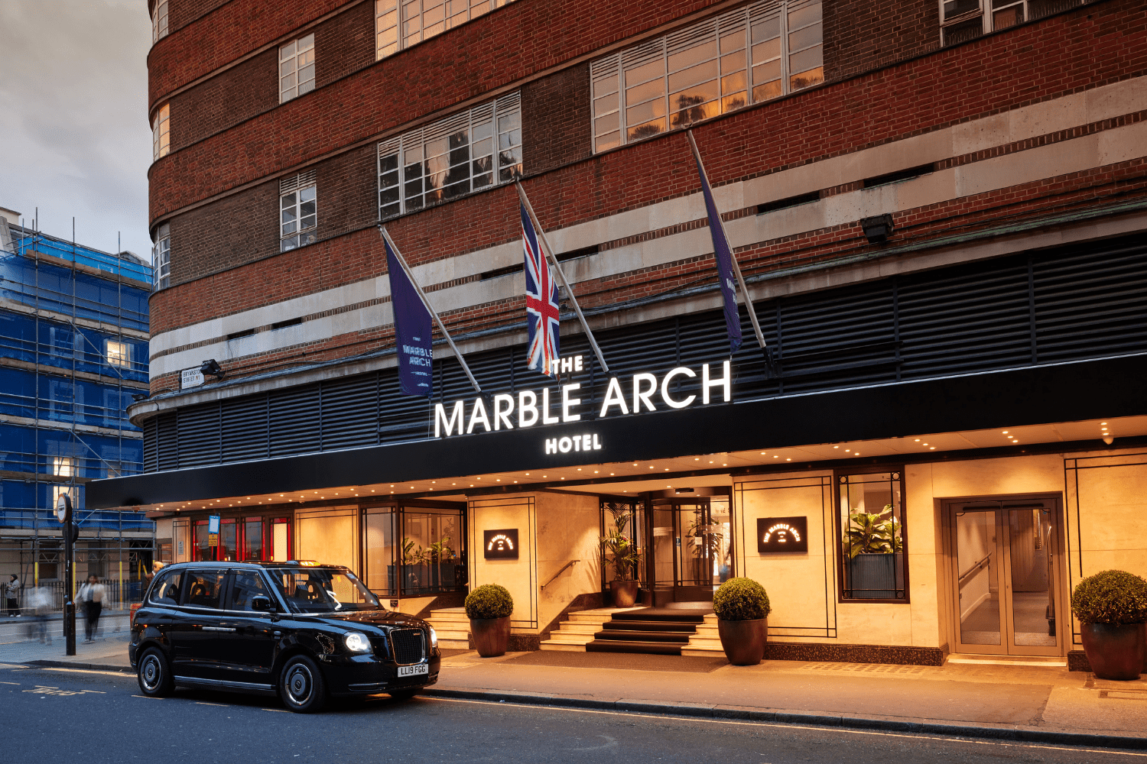 | The Marble Arch by Thistle
Radisson York | York | 4 estrellas | 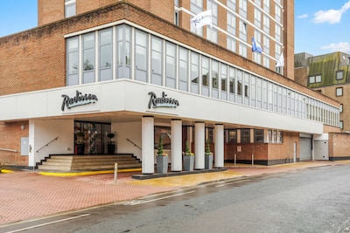 | Radisson York
VOCO Royal Terrace | Edimburgo | 4 estrellas | 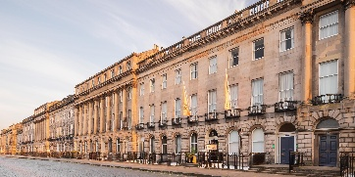 | VOCO Royal Terrace
Craiglynne Hotel | Tierras Altas | 3 estrellas | 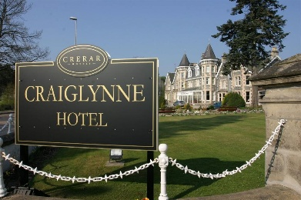 | Craiglynne Hotel
Clayton Glasgow | Glasgow | 4 estrellas | 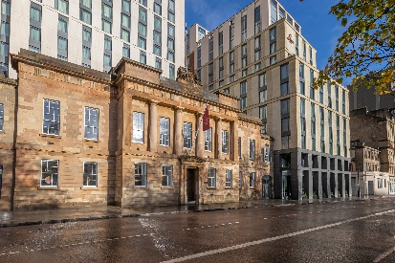 | Clayton Glasgow

OPCIONALES
Traslado de salida del hotel de Glasgow al Aeropuerto de Glasgow International (GLA) o estaciones de Glasgow:
- EUR 100 de 1-3 personas
- EUR 120 de 4-7 personas
- EUR 27 para vuelos que salen antes de las 09:00, se aplica este suplemento.

NOTAS
Los hoteles pueden variar, en ese caso se ofrecerá alojamiento de similar
Categoría
INCLUYE:
- 7 noches de alojamiento con desayuno
- 2 cenas en hotel (bebidas no incluidas) según programa: Glasgow y Tierras Altas
- Traslado de llegada de aeropuerto o estación de Londres a hotel el día 1
- Autobús y guía de habla hispana desde el día 2 hasta el día 7
ENTRADAS INCLUIDAS:
- Castillo de Alnwick; Castillo de Edimburgo; paseo en barco en Lago Ness
- Destilería de whisky con degustación.
NO INCLUYE:
- Propinas para guía y chofer (€35 por persona)
- Maleteros, bebidas (excepto agua en jarra en las cenas) y otros extras
- 5 cenas (libres) y todos los almuerzos
- Traslado de salida

